Лекция № 1
Системы разработки с открытым выработанным пространством

Системы входят в первый класс Классификации систем (ПТЭ):
это потолкоуступная система,
сплошная,
камерно-столбовая,
подэтажных штреков,
этажно-камерная,
с доставкой руды силой взрыва.
Потолкоуступную систему применяют при разработке крутопадающих
рудных тел. Очистной забой имеет потолкоуступную форму. Отбойка шпуровая. Отбитая руда падает вниз, в погрузочные люки. Бурение с полков, которые сооружают на распорных стойках. Система потенциально опасная, малопроизводительная. В настоящее время не применяется.
Сплошная система высоко производительная, применяют современную горную технику. Панель отрабатывают сразу на всю ширину без оставления целиков. Руда и породы должны быть устойчивыми, особенно породы. Мощность до 10 м. Таких рудных залежей, обладающих высокой устойчивостью пород, почти нет, поэтому она распространения не имеет.
Камерно-столбовая система высоко производительная. Панель по длинной стороне разделяют на камеры шириной 10-15 м. На границах оставляют междукамерные целики, как правило, столбовой формы. Мощность до 18 м, угол падения до10⁰ по условию самоходных машин. Недостатки системы: большие потери руды, малый фронт очистной выемки.
На основе синтеза сплошной системы и камерно-столбовой создана панельно-столбовая систем.
Этажно-камерная система применяется при разработке мощных рудных тел. Отбойка руды скважинная. В блоке оставляют потолочину, междукамерные целики. Выработки для приема, выпуска и доставки руды проходят в целике днища. Скважины бурят на всю высоту очистной камеры. Диаметр скважин 100-200 мм. Система высоко производительная. Недостатки: большие потери руды и объем подготовительно-нарезных работ.
Система с доставкой руды силой взрыва применяется при углах падения 30-50⁰ и мощности до 10 м. Погрузочно-доставочную технику при таких углах применять трудно, поэтому руду сбрасывают в выработки днища взрывом. Отбойка руды скважинами диаметром 60-80 мм. Недостатки системы: большие потери руды.
Система подэтажных штреков или разработки подэтажными штреками. Распространенная система в России и за рубежом. Применяется в Забайкалье на Новоширокинском руднике. Система показана на рисунке.

Рисунок. Система разработки подэтажных штреков
Блок по высоте делят на подэтажи. Очистные забои подэтажей могут быть в одной вертикальной плоскости или располагаться почвоуступно – верхние уступы отрабатывают с небольшим опережением. Условия применения: мощность рудных тел средняя, руда устойчивая не богатая – большие потери. Породы устойчивые, средней устойчивости. Угол падения свыше 50⁰. Параметры: высота блока 60-80 м и более, высота подэтажа 10-20 м, длина блока 60-100 м в зависимости от устойчивости пород. Размеры целиков по расчетам, сверяют параметрами из практики применения системы.
Подготовительные работы проходку как правило двух транспортных штреков в лежачем боку, из него орт-заезд под блоковый восстающий, блоковый восстающий, участковые рудоспуск на 4-6 блоков и на 4-6 блоков спиральный съезд с полевыми подэтажными штреками и заездами на подэтажи.
Нарезные работы включают проходку подэтажных штреков сечением с учетом СБУ в рабочем положении, траншейного штрека с образованием из него рудоприемной траншеи, погрузочных заездов, отрезного восстающего с последующим расширением его в отрезную щель.
Очистные работы включают бурение скважин, заряжание и взрывание, доставку руды, которая совмещается с бурением – организация очистных работ циклично-поточная. Принимают очистной комплекс: СБУ, зарядная машина, ковшовая ПДМ в сочетании с участковым рудоспуском или совместимым с ней автосамосвалом.
Потери руды: связаны с оставлением на контактах при отбойке, в днище между погрузочными заездами и равны 8-12 %, потери при погашении потолочины обрушением 20-30 %, при отработке МКЦ системой подэтажного обрушения 15-20 %.
Разубоживание: 12-15 % и связаны с прихватом породы на контактах при отбойке, при выпуске руды при погашении целиков, отслаивание пород с поверхности висячего и лежачего боков.
Проветривание блока осуществляется сквозной вентиляционной струей за счет общешахтной депрессии. Расчет потребного количества свежего воздуха производят по работе двигателей СБУ, ПДМ зарядной машины и взрывным работам, принимают наибольшее.
Техника безопасности. Согласно Правилам безопасности при ведении горных работ и переработке твердых полезных ископаемых (2013 г.) взрывные работы разрешают при наличии от заряжаемого веера не менее трех пробуренных вееров скважин, работающие в забое должны иметь пользоваться предохранительным поясом, свободный конец которого не более трех метров.
Система подэтажных штреков высокопроизводительная. Недостатки: большие потери руды и объем подготовительно-нарезных работ

Лекция № 2. Класс систем разработки с магазинированием руды

Класс систем разработки с магазинированием руды включает две системы: систему с магазинированием руды блоками и систему разработки с магазинированием руды и отбойкой глубокими скважинами.
Сущность системы заключается в том, что отработку блока осуществляют в два этапа:
- на первом этапе производят отбойку и частичный выпуск руды (30 %), остальную часть накапливают (магазинируют) в блоке;
- на втором этапе осуществляют полный выпуск руды. Замагазинированная руда служит платформой для работающих в блоке, а также средством временного поддержания вмещающих пород. Отбойку производят шпурами глубиной 1,8…2 м (мелкие шпуры).
Условия применения: мощность рудных тел преимущественно до 3 - х м (свыше – целесообразнее применять скважинную отбойку), угол падения более 50⁰, руда и породы устойчивые, руда не склонная к слеживанию и самовозгоранию.
Выделяют два варианта системы в зависимости от мощности рудного тела: 1) до 2-х м, 2) мощность 2-3 м.
При мощности до 2-х м междублоковые целики не оставляют. Их роль выполняют фланговые блоковые восстающие, выкрепляемые в отбитой руде по мере отработки блока сплошной срубовой крепью. Специалисты ОАО «Иргиредмет» предложили вариант системы (рисунок 1) с применением на доставке руды погрузочно-доставочного комплекса, включающего ковшовую ПТМ и совместимый с ней автосамосвал. Подготовительно-нарезные работы состоят в проходке транспортно-вентиляционного и транспортного штреков, погрузочных заездов, нижней подсечки блока. В ходе очистной выемки на фланге блока выкрепляют восстающий сплошной срубовой крепью.

Систему разработки при мощности 2-3 м применяют в трех основных вариантах: с откаточным рудным штреком (рисунок 2), с погрузочными заездами и доставкой руды ковшовыми ПДМ, с погрузочными камерами и погрузкой руды машинами типа ППН в шахтные вагонетки.
Параметры блока: длина 40…60 м, высота 50…60 м, толщина потолочины 3…4 м, размеры междублоковых целиков 2 х 2 м.
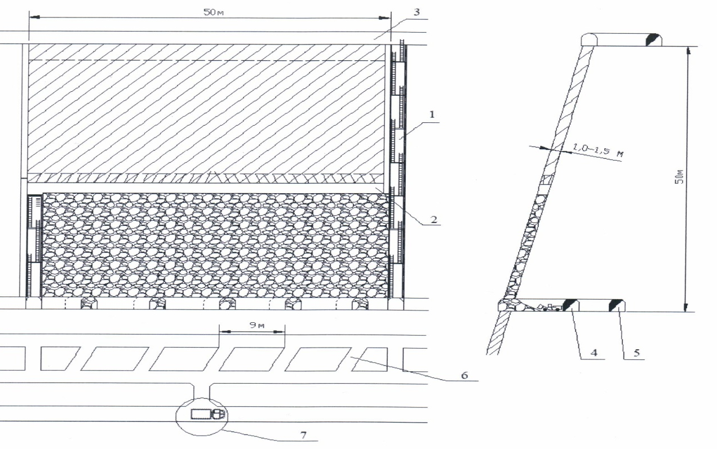

1 – блоковый восстающий, закрепленный сплошной срубовой крепью; 2 - очистное пространство; 3 – вентиляционный штрек; 4 – транспортно-вентиляционный штрек; 5 – транспортный штрек; 6 – погрузочный заезд; 7 - автосамосвал
Рисунок 1. Система разработки с магазинированием руды блоками и доставкой рудной массы самоходными машинами

Подготовительно-нарезные работы в первом варианте включают проходку рудного штрека, блокового восстающего с одновременной проходкой сбоек в междублоковых целиках, дучек через 6…8 м с расширением в верхней части, опережающих отрезных восстающих.
Отбойку руды осуществляют шпурами диаметром 40…46 мм глубиной 1,8…2,0 м, как правило, на отрезной восстающий. Для рациональной организации очистных работ блок могут отрабатывать с делением на два полублока: в одном бурение шпуров, в другом частичный выпуск. Опережающей проходкой отрезных восстающих достигается эффективное проветривание блока сквозной вентиляционной струй от общешахтной депрессии. После полной отбойки блока выпускают замагазинированную руду. Таким образом блок системой отрабатывают в два этапа: отбойка запасов блока и частичный выпуск руды, после окончания отбойки полный выпуск. Организация очистных работ цикличная, включает операции бурения шпуров, заряжания и взрывания на междусменный перерыв, в течение которого осуществляется проветривание, далее частичный выпуск, оборка заколов в забое и подготовка его к бурению. При бурении шпуров специалисты промышленной санитарии не рекомендуют в блоке одновременную работу более трех бурильщиков.

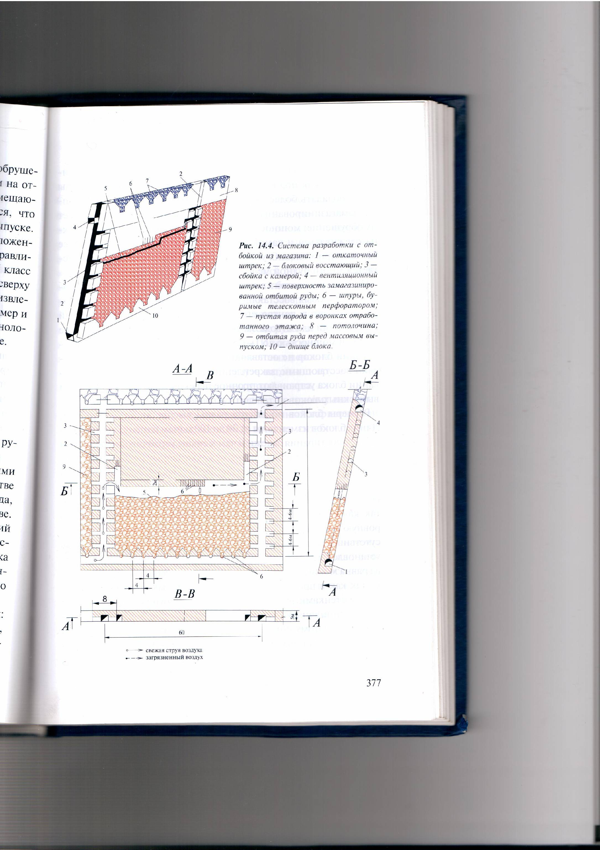

1 – откаточный штрек; 2 –отрезной восстающий; 3 – сбойки в междублоковых целиках; 4 – вентиляционный штрек; 5 – замагазинированная руда; 6 – шпуры; 7 – пустая порода в воронках отработанного этажа; 8 - потолочина; 9 – отбитая руда перед массовым выпуском; 1 – днище блока; стрелками показано движение свежего и загрязненного воздуха
Рис. 2. Система разработки с магазинированием руды блоками и электровозной откаткой

Вариант системы, показанный на рисунке 2, применяют при мощности более 3-х м. Недостатком варианта системы с рудным откаточным штреком является низкая пропускная способность погрузочных люков и потери руды в надштрековых целиках поэтому в настоящее время его не применяют.

Технические характеристики погрузочно-доставочных машин

Наименование параметров |  | Ед. изм. | Модель ПДМ, фирма-изготовитель
 |  | Ед. изм. | EST-2D,  Atlas Copco | EST-3,5,  Atlas Copco | Sаndvik LH203E, Sandvik (Tamrock)
Грузоподъемность |  | т | 3,6 | 6,0 | 3,5
Объём ковша |  | м³ | 1,3-2,5 | 1,9-3,4 | 1,5
База |  | мм | 2540 | 2890 | 2505
Скорость по гор. |  | км /ч | 9,8 | 9,8 | 10,3
Вид энергии |  |  | Электр. | Электр. | Электр.
Мощность |  | кВт | 75 | 185 | 53-72
Длина кабеля |  | м | 80-131 | 76-244 | 80-120
Габариты | длина | мм | 6890 | 8850 | 6995
Габариты | высота | мм | 2086 | 2118 | 1840
Габариты | ширина | мм | 1651 | 1956 | 1480
Клиренс |  | мм | 267 | 340 | 260
Масса |  | кг | 11400 | 11382 | 9400
Высота разгрузки |  | мм | 1457 | 2421 | 1230
Внутр./наружн. радиус поворот |  | мм | 2635/4797 | 2620/5400 | 2785/4770

ООО «Институт Гипроникель» для Новоширокинского рудника предложил вариант (рисунок 3) системы разработки с магазинированием и использованием ковшовых погрузочно-транспортных машин (таблица). Недостатком варианта системы с рудным штреком является оставление надштрековых целиков, обусловливающих увеличение потерь руды. В варианте Гипроникеля выемку запасов блока ведут от его основания. Применение погрузочно-доставочных машин повышает производительность доставки руды за счет исключения малопроизводительных погрузочных люков.

1 –откаточный штрек; 2 – вспомогательный автосъезд; 3 – доставочный штрек; 4 – погрузочные заезды; 5 – вентиляционный квершлаг; 6 – вентиляционный восстающий; 7 – отрезной штрек (нижняя подсечка); 8 - рудоспуск
Рис. 3. Система разработки с магазинированием руды и мелкошпуровой отбойкой в условиях Новоширокинского рудника:

Вариант системы, представленный на рис. 3, является более производительным, т.к. в нем используют современную погрузочно-транспортную технику.
Бурение шпуров производят отечественными или зарубежными телескопными перфораторами. Диаметр шпуров преимущественно 40-43 мм, длина шпуров 1,8-2,0 м.
Взрывные работы выполняют в междусменный перерыв. После перерыва производят частичный выпуск отбитой руды в объеме 30 %, чтобы создать под забоем пространство высотой 2,0 м. В первую смену бурение, заряжание, взрывание шпуровых зарядов. В вторую смену в начале частичный выпуск, затем в блоке оборка заколов и разравнивание поверхности отбитой руды, подготовка к бурению.
Проветривание блока сквозной вентиляционной струей за счет общешахтной депрессии.
Потери руды при системе с магазинированием в зависимости от варианта равны 8-10 %, погашение потолочины 20 %, отработка междублоковых целиков 15 %, разубоживание – 8…12%, при отработке целиков 16 %.
Техника безопасности: высота свободного пространства должна быть не более 2,5 м; при срубовом блоковом восстающем запрещается производить полный выпуск руды из смежного блока до полной отбойки блока; выемочная блока должна быть не менее одного метра; бурение должно производиться с доски длиной не менее 3-х м; во время частичного выпуска руды запрещается находиться в забое.

Система с магазинированием руды и отбойкой глубокими скважинами применяется достаточно редко. Можно применять при углах падения более 50⁰ при мощности от 1,5-2,0 м скважинами 50-55 мм Скважины можно бурить переносными станками из восстающих. Магазинирование руды можно выполнять в системе подэтажных штреков, если руда не склонная к слеживанию и самовозгоранию.

Лекция № 3 Класс систем разработки с закладкой

В класс систем разработки с закладкой входят:
- система горизонтальных слоев с закладкой (система разработки горизонтальными слоями с закладкой);
- сплошная система разработки с однослойной выемкой и закладкой;
- столбовая система разработки с однослойной выемкой и закладкой;
- с камерной выемкой и закладкой.

Систему разработки горизонтальными слоями с закладкой применяют в двух основных вариантах: с восходящей выемкой (как правило, с гидравлической закладкой) и с нисходящей выемкой. Ниже рассматривается вариант с восходящей выемкой и гидравлической закладкой.
Система в последние годы благодаря применению самоходного оборудования, использованию дешевых заполнителей (хвостов обогащения) и гидротранспорта закладочных смесей перешла из числа наиболее трудоемких в ряд высокопроизводительных и эффективных.
Систему разработки применяют для отработки крутопадающих (свыше 50⁰) рудных тел неправильной формы при устойчивой руде. Мощность рудного тела до 8 м. Параметры системы определяются размерами рудного тела и применяемым самоходным погрузочно-доставочным оборудованием, так длину блока принимают 150…300 м. Высота блока 60 м. Толщина слоя равна 3,0…4,0 м, высота свободного пространства под рудным забоем с учетом перемещения самоходных машин равна 3,0 м, при этом максимальное обнажение вмещающих пород составляет 6… 7,0 м.
Подготовка блока включает (рисунок 1) проходку полевого откаточного штрека, откаточного орта, блокового восстающего, дренажного орта с водоотстойником в торце орта, диагонального съезда с заездами на слои. В ходе очистной выемки в выработанном пространстве выкрепляют металлическими или железобетонными кольцами диаметром 1,8 м 1-2 фланговых рудоспуска и дренажный восстающий. В последнем случае кольца имеют отверстия для стока воды. Нарезные работы состоят в выемке нижнего подсечного слоя высотой 4,0 м от кровли дренажного орта. На подошву подсечки укладывают слой 1,0 м щебня для улучшения фильтрации воды из гидрозакладки. Выемку ведут без оставления междублоковых целиков. Очистные работы включают отбойку руды шпурами длиной 3, 3…3,5 м диаметром 46…50 мм, заряжание, взрывание; после проветривания блока оборку заколов, доставку руды ковшовыми ПТМ. Организация работ циклично-поточная. После отработки слоя его выработанное пространство подготавливают к закладе: наращивают рудоспуски, дренажный восстающий, дренажные трубы диаметром 100 мм через 10…15 м для отбора воды; возводят перемычки у блоковых восстающих, вводят и крепят короткими анкерами закладочный трубопровод и подают закладочную смесь. Выработки превышают уровень поверхности закладочного слоя на 800 мм для предотвращения падения в них самоходных машин. После окончания фильтрации на поверхность гидрозакладки укладывают слой бетона толщиной 100…300 мм для перемещения машин по закладке.
В очистной комплекс включают следующее оборудование:
Число машин
в комплексе
Самоходная установка с двумя
-тремя перфораторами
для бурения шпуров диаметром 43…50 мм 1
Машина для заряжания шпуров 0,25-0,5
Погрузочно – доставочная машина с ковшом
вместимостью 3 – 4 м³ 1
Машина – кровлеоборщик 0,25
Машина для перевозки людей на 8…10 мест 0,25-0,5
Машина для перевозки грузов до 2…5 т
и укладки колец 0,25-0,5
Машина для заправки и смазки самоходных машин 0,25-0,5
Комплекс обеспечивает производительность 125…200 тыс. т /год. Потери руды по системе разработки 4…6 %, разубоживание 8…10 %, сменная производительность труда забойных рабочих по системе составляет 35…50 т/чел.-смену.
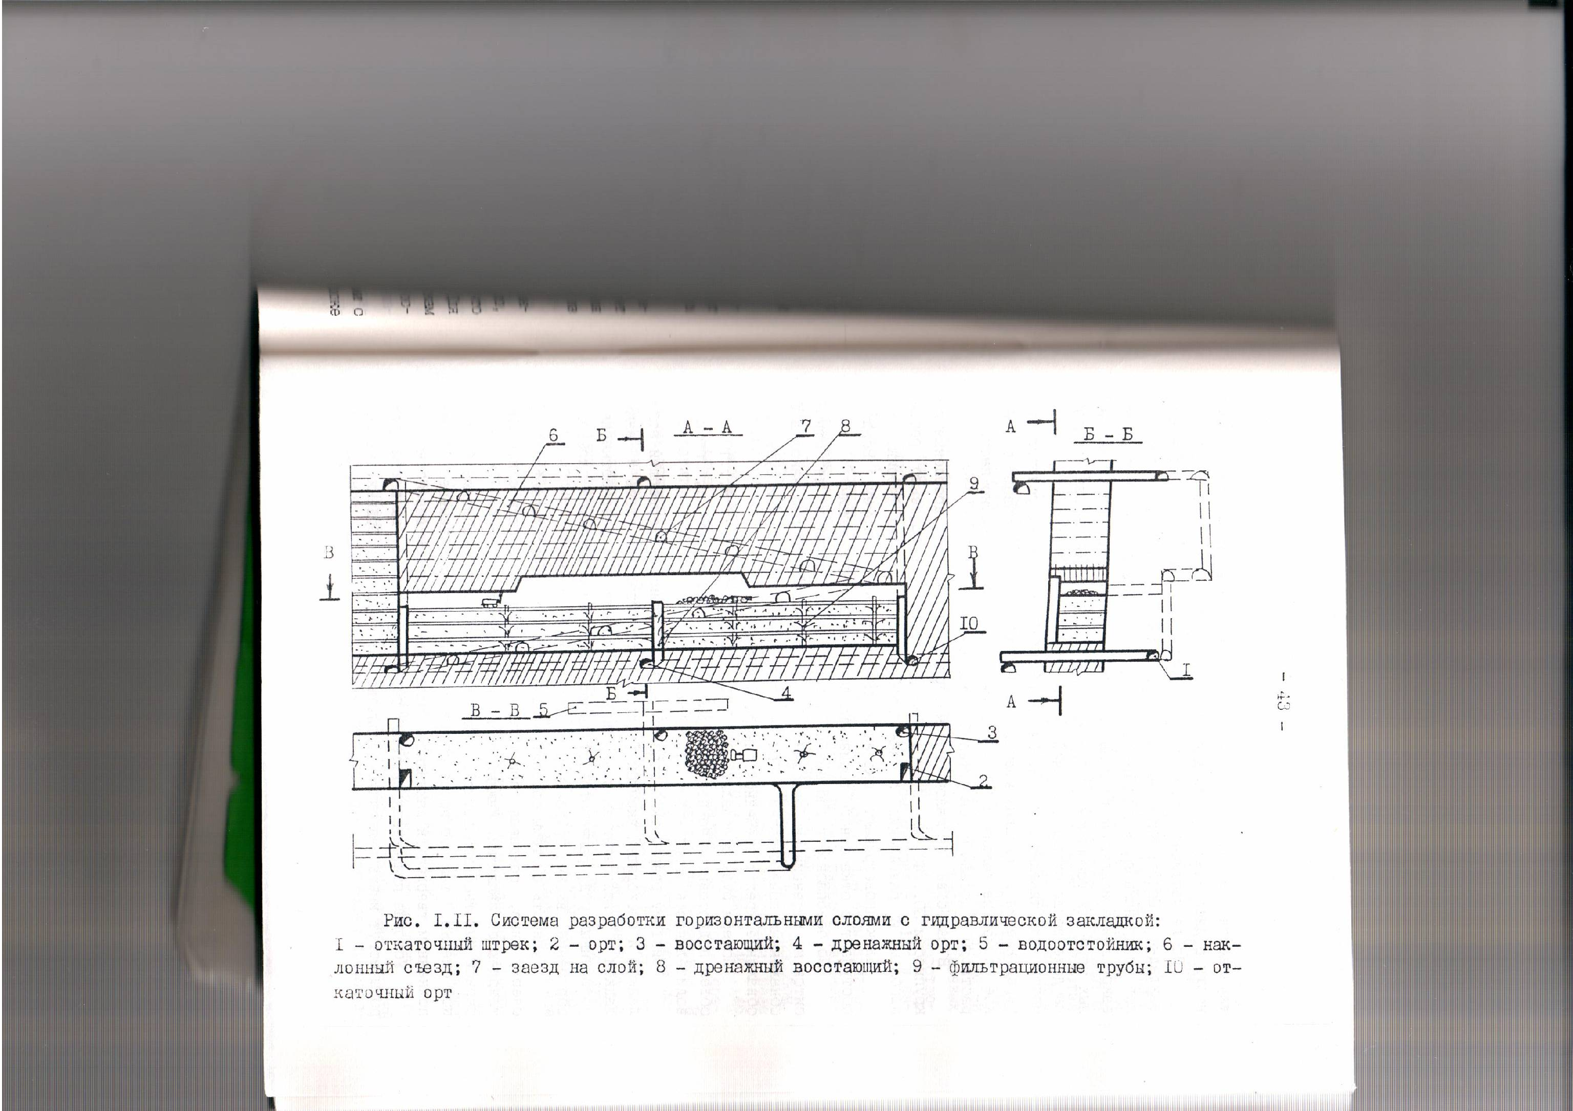
1 – откаточный штрек; 2 – блоковый восстающий; 3 – рудоспуск; 4 – дренажный орт; 5 – водоотстойник; 6 - наклонный съезд; 7 – заезды на слои; 8 – дренажный восстающий; 9 – дренажные трубы; 10 - откаточный орт
Рисунок 1. Система разработки горизонтальными слоями с гидравлической закладкой

Вариант системы разработки с нисходящей выемкой применяют при разработке ценных неустойчивых руд. Вариант называют нисходящая слоевая выемка с твердеющей закладкой. Работы ведутся сверху вниз под защитой искусственной кровли из твердеющей закладки нормативной прочности 3-6 МПа в зависимости от ширины очистной заходки – слой отрабатывают заходками. Ширина заходок 3-8 м, высота зааходки 3,0 м.
Рисунок 2. Схема нисходящей слоевой выемки маломощных крутопадающих жил с твердеющей закладкой при разработке блока по высоте двумя полублоками для увеличения производительности (ПАО «ППГХО»)

Подготовка блока включает походку откаточных штреков по кольцевому способу подготовки, блоковых восстающих на флангах, закладочного восстающего в центре блока и спирального съезда. Нарезные работы включают проходку от спирального съезда заезда на каждый слой, проходку разрезных штреков до флангов блока, проходку на флангах слоевых ортов (может быть и другая схема), проходку закладочного орта, выбуривание буровыми станками рудоспуски диаметром 1,5-1,8 м.
Очистные работы включают отработку от слоевых ортов до сбойки с закладочным очистных заходок комплексами самоходных машин: СБУ, зарядная машина, ПДМ. Организация работ цикличная: оборка заколов, доставка рудной массы и зачистка заходки, наращивание по мере подвигания заходки трубопроводов для подачи воды и сжатого воздуха, бурение шпуров: диаметр 40 мм, длина 2,5-3,0 м, заряжание шпуров, взрывание и проветривание. После отработки заходки в ней устанавливают перемычки и подают твердеющую закладочную смесь. Для создания более прочной искусственной кровли нижнюю часть заходки на высоту 1,0-1,5 м заполняют более прочной твердеющей закладочной смесью.
Потери руды 5 %. Источники: на подошве заходки, в плинтусах (углах) по длине заходки, просыпи при доставке.
Разубоживание 40-50 % за счет прихвата пород при отработке жилы мощностью 1,5 м, поэтому стараются применять малогабаритное самоходное оборудование.

Сплошная и столбовая системы с однослойной выемкой и закладкой отличаются размерами выемочного участка: при сплошной системе панель, у которой лина рава примерно двойной ширине, при столбовой – столб, длина которого в несколько раз больше ширины. Панель или столб в зависимости от горно-геологических условий отрабатывают заходками с последующей закладкой или забоем-лавой (столбовая система).

Система разработки с камерной выемкой и закладкой применяется при разработке мощных ценных руд с любым углом падения. В норильских рудниках применяют камерно-целиковую систему (рисунок 3). Сущность: панель или блок делят на камеры шириной 10 м. Нечетные камеры – первичные, четные – вторичные. В первую очередь отрабатывают первичные камеры и закладывают твердеющей закладкой с требуемой нормативной прочностью, во вторую – вторичные. Их закладывают малопрочной закладкой или гидравлической.
Отбойка веерными скважинами диаметром 55-65 мм. Очистной комплекс включает СБУ, зарядную машину, ПДМ с разгрузкой в рудоспуск. Подготовительно-нарезные выработки на рисунке.

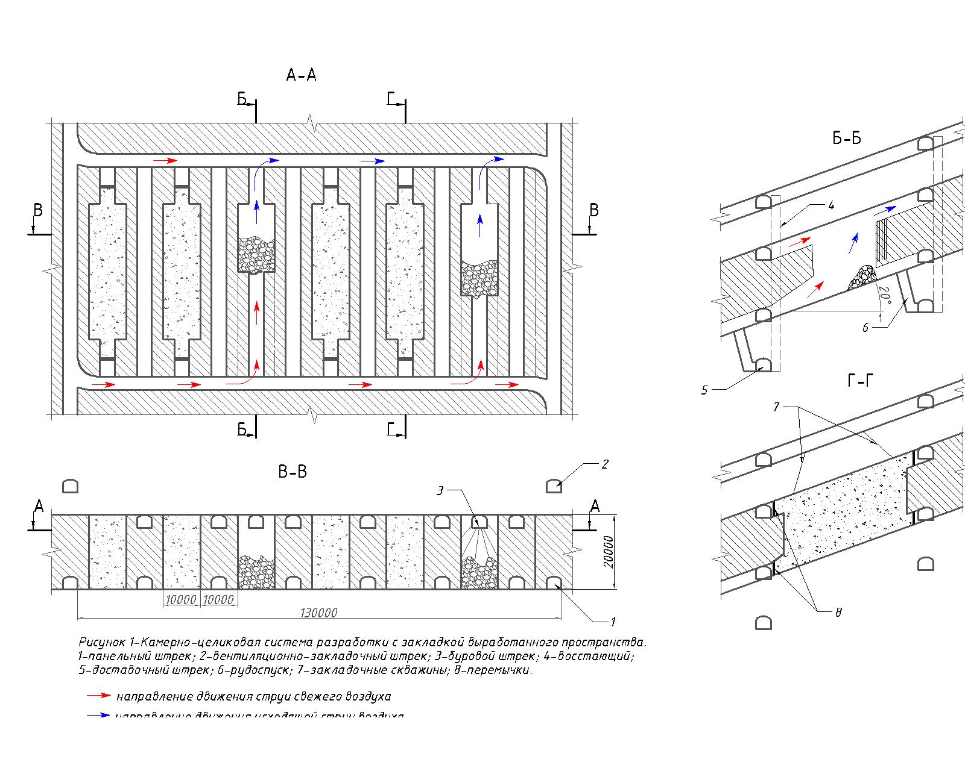
1-рудный панельный штрек, 2-полевые вентиляционно -закладочные штреки, 3 буровые штреки под кровлей камер, 4-вентиляционно-ходовые восстающие, 5-рудоспуски, 6-откаточные штреки, 7-доставочные штреки по подошве камер.
Над панелью выработки вентиляционно-закладочного горизонта, под панелью выработки откаточного горизонта.

Лекция № 3. Класс систем с обрушением

Класс систем разработки с обрушением включает системы: слоевое обрушение, подэтажное обрушение, этажное обрушение, столбовые системы с обрушением налегающих пород.
Системы слоевого обрушения в настоящее время вследствие больших недостатков распространения не имеют. Отработку запасов блока производят слоями сверху вниз под деревянными матами, которые наращивают после каждого слоя. Слой отрабатывают заходками как при нисходящей слоевой выемке с твердеющей закладкой. Система пожароопасная, малопроизводительная, с большим расходом лесоматериалов, потенциально опасная для работающих.

Системы подэтажного обрушения

Системы подэтажного обрушения получили развитие в 60-е гг. прошлого века в связи с промышленным внедрением метода отбойки руды «в зажиме». В настоящее время подэтажное обрушение имеет широкое распространение в мировой и отечественной горнорудной практике.
Сущность системы состоит в том, что вмещающие породы в ходе очистной выемки не поддерживают, но обрушают вслед за подвиганием очистного забоя.
Подэтажное обрушение применяют в двух основных вариантах: с донным выпуском и торцевым. Большее распространение имеет последний (рисунок 1), т. к. отпадает надобность в образовании выработок для приема и выпуска отбитой руды – выпуск осуществляют через торец буро-доставочного штрека (орта).
Сущность системы подэтажного обрушения заключается в том, что этаж по высоте разделяют на подэтажи, которые по ширине делят на панели шириной 10-12 м. Выпуск руды производят под налегающими обрушенными породами, с которыми она имеет два-три контакта, что обусловливает большие потери и разубоживание.
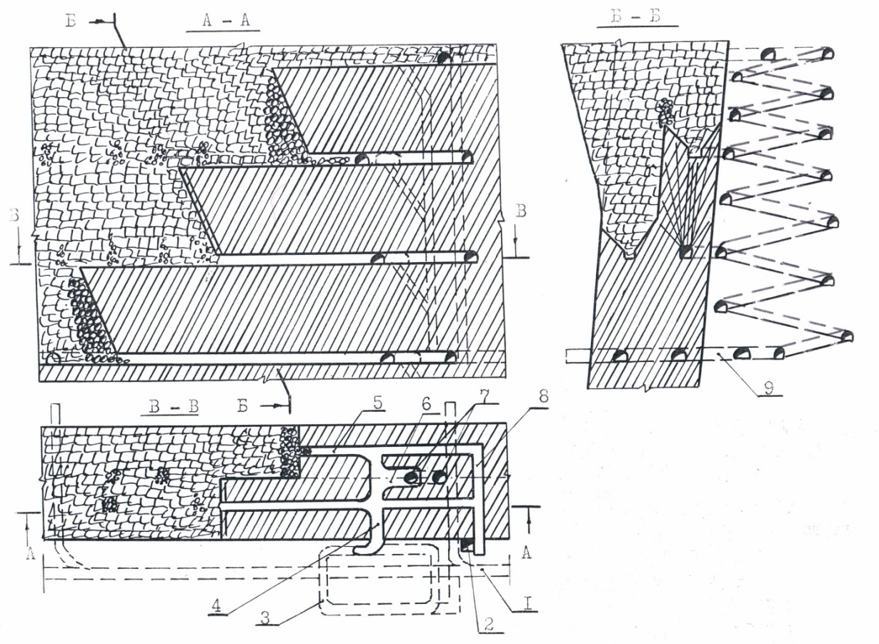
1 – откаточный штрек; 2 – блоковый восстающий; 3 – наклонный спиральный съезд; 4 – заезды на подэтажи; 5 – подэтажные буродоставочные штреки; 6 - разгрузочная камера; 7 – пальцевой рудоспуск; 8 – вентиляционная сбойка; 9 - откаточный орт
Рисунок 1. Подэтажное обрушение с торцевым выпуском руды

Условия применения: руда бедная средней устойчивости, породы неустойчивые, склонные к обрушению, если встречаются участки с устойчивыми породами прибегают к принудительному обрушению; земная поверхность допускает выход обрушений, деформаций; угол падения свыше 50; мощность свыше 3…5 м; при мощности свыше 10…15 м угол падения может быть любым. До мощности 60 м разработку рудного тела ведут по простиранию, при мощности свыше 60 м – вкрест простирания (рисунок 2).
Параметры: при разработке по простиранию длину блока принимают 150…300 м в зависимости от применяемых погрузочно-доставочных машин; высоту – 60…80 м; ширина блока равна горизонтальной мощности рудного тела; высота подэтажа (панели) 10…15 м, ширина панели 10…12 м; при выемке вкрест простирания (рисунок 2) длина блока равна горизонтальной мощности.
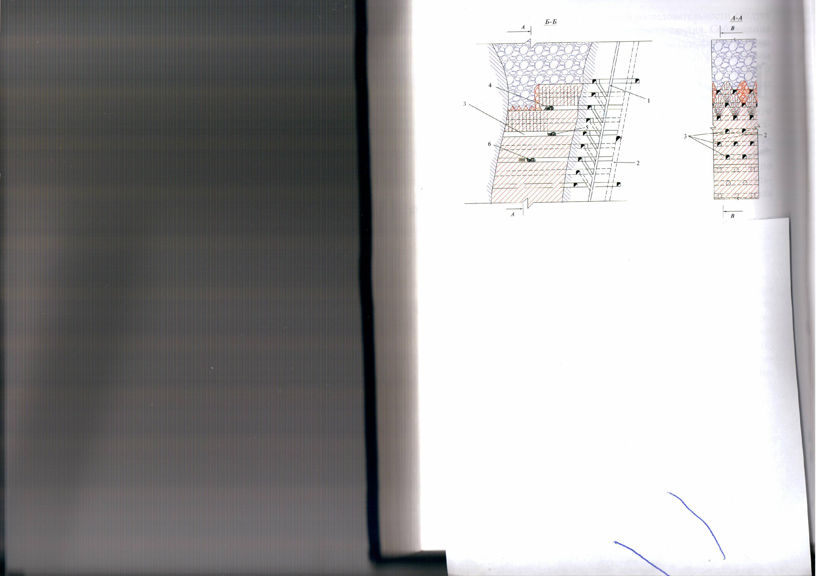
1 – пальцевой рудоспуск; 2 – блоковый восстающий; 3 – буродоставочные орты; 4 – погрузочно-доставочная машина; 5 – самоходная буровая установка для бурения скважин; 6 – самоходная буровая установка для бурения шпуров при проходке
Рисунок 2. Подэтажное обрушение с торцевым выпуском, ромбовидными панелями и выемкой вкрест простирания:
Подготовительно-нарезные работы включают проходку откаточных выработок, блокового восстающего, пальцевого рудоспуска, спирального съезда с заездами на подэтажи, буро-доставочных штреков (ортов), вентиляционных сбоек и сбоек для перемещения самоходных машин на подэтаже. Отрезную щель образуют взрыванием скважинных зарядов.
Буро-доставочные выработки играют важную роль: они служат компенсационным пространством при отбойке в зажиме, являются многофункциональными по назначению. Сечение буро-доставочных штреков (ортов) принимают равным 15…18 м² (ширина 5…5,5 м, высота 3…3,5 м).
Отбойку руды в панелях подэтажей ведут веерно-параллельными скважинами диаметром 60…80 мм с применением самоходных буровых установок. Нижние скважины бурят под углом 50⁰, чтобы повысить эффективность выпуска руды через торец выработки. В один прием отбивают 1-2 слоя, чтобы не допускать увеличения потерь при выпуске за счет уплотнения руды.
Доставку рудной массы производят ковшовыми ПТМ с вместимостью ковша 3…4 м³ с разгрузкой в пальцевый рудоспуск: от основного ствола блокового рудоспуска на каждом подэтаже проводят короткие подэтажные рудоспуски.
Проветривание буро-доставочных выработок осуществляют вентиляторами местного проветривания, которые устанавливают на площадках около блоковых восстающих.
Потери руды при выпуске под налегающими породами достигают 20 %, поэтому систему применяют при бедных рудах. Рациональное разубоживание составляет 15-16 %. При достижении в трех-пяти дозах предельного разубоживания выпуск прекращают. Производительность труда забойного рабочего высокая и составляет 150…200 т/чел.-смену.
На рисунке 3 приведена система подэтажного обрушения с торцовым выпуском для выемки маломощных рудных тел, предложенная ООО «Институт ГИПРОНИКЕЛЬ».
Расчетные потери и разубоживание по системе соответственно составляют 6,2 % и 22,3 %, удельный расход подготовительных выработок составляет 39 м³/1000 т; удельный расход нарезных работ 135 м³/1000 т. Производительность забойного рабочего равна 49,8 т/чел.-смену, производительность забойного рабочего на очистной выемке – 136,6 т/чел.-смену.
В таблице 1 приведены технические характеристики современных установок для бурения шпуров и скважин, рекомендуемых для предлагаемой технологии подэтажного обрушения.
Параметры: длина блока 100…150 м, высота этажа 60 м, высота подэтажей 10…15 м. Перемещение самоходных машин в вертикальной плоскости осуществляют по спиральным съездам, которые проходят для каждого блока.

Рисунок 3. Подэтажное обрушение с торцевым выпуском для разработки маломощного рудного тела

Таблица 1. Технические характеристики самоходных буровых установок
Наименование параметров |  | Ед. изм. | Проходческие работы |  | Очистные работы
 |  | Ед. изм. | Rocket | Rocket | Simba M3C | DL310-5
 |  | Ед. изм. | Boomer 104 | Boomer 282 | Simba M3C | DL310-5
Бурение | диаметр | мм | 43 | 43 | 51-89 | 51-64
Бурение | глубина | м | 3,41 | 3,41 | 51 | 38
Бурение | механическая скорость | м/мин | 2,1 | 2,1 | 2,1 | 2,2
Транспортная скорость |  | км/ч | 13 | 12 | 15 | 12
Модель | податчик | мод. | 1хBMN 2800 | 2хBMN 2800 | 1xBMN 214 | 1хLF700
Модель | перфоратор | мод. | 1xCOP 1238 | 2xCOP 1238 | 1хСОР1838ME | 1хHL510S
Модель | дизель (Deutz) | мод. | F4L 912W | F5L 912W | TCD2013L04V | F4L 2012
Мощн. | перфоратора | кВт | 15 | 15 | 18 | 16
Мощн. | дизеля | кВт | 42 | 55 | 120 | 73
Мощн. | эл. привода г/системы | кВт | 55 | 2х55 | 2x55 | 55
Габариты | длина | мм | 9971 | 11820 | 10500 | 8450
Габариты | высота | мм | 2685 | 3002 | 2965 | 2675
Габариты | ширина | мм | 1220 | 1970 | 2350 | 1900
Габариты | масса | кг | 8400 | 17500 | 17000 | 12000
Внутренний радиус поворота |  | мм | 2530 | 3000 | 3800 | 3290
Наружный радиус поворота |  | мм | 4400 | 5200 | 6300 | 5750

Лекция № 5. Класс - комбинированные системы разработки

В класс комбинированных систем разработки входят системы с закладкой и креплением, с магазинированием и креплением ис магазинированием и обрушением.
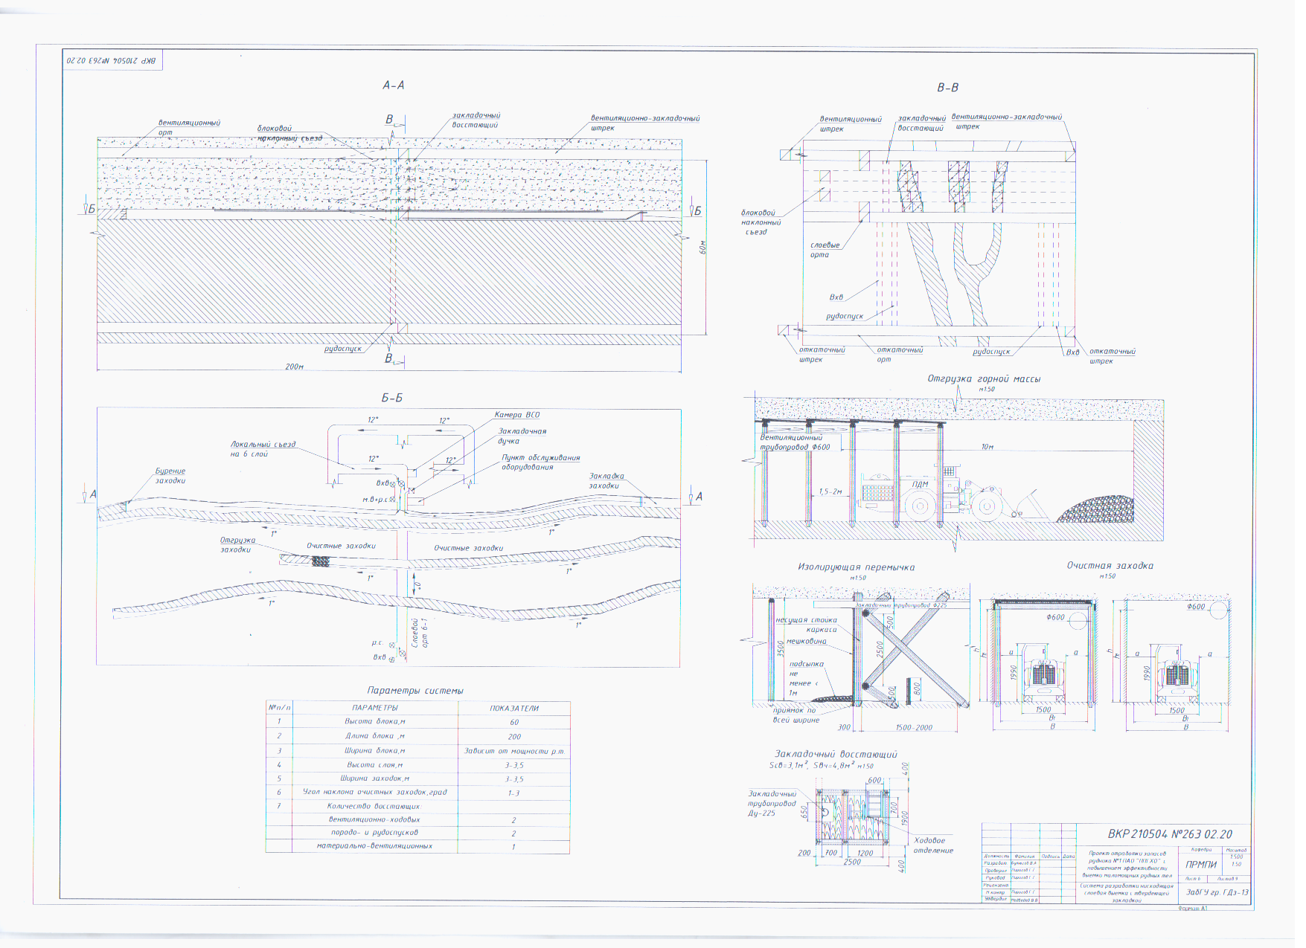
Общая сущность комбинированных систем состоит в расширении их области применения. Допустим, система с закладкой применяется при недостаточной прочности закладочного массива, когда появляется опасность длч работающих в очистных заходках получить травму от отслаивающих кусков закладки. В этом случае применяют крепление заходок неполными крепежными рамами (НКР) с затяжкой кровли и бортов. В этом случае обязательным является паспорт крепления (управления кровлей). Пример системы показан на рисунке 1.

Рисунок 1. Система разработки с закладкой и креплением.

Основой системы с закладкой и креплением является система разработки с нисходящей выемкой и твердеющей закладкой.

Сущность системы разработки с магазинированием и креплением заключается в том, что для предотвращения заколов со стороны преимущетвенно висячего бока устанавливают распорные стойки или производят анкерование кровли, как правило, железо-бетонными анкерами. Систему разработки с магазинированием и креплением применяют в условиях недостаточно устойчивых вмещающих пород, склонных к повышенному заколообразованию. Крепь возводят в каждом цикле очистной выемки, сразу после подвигания очистного забоя. Применение крепления позволяет применять систему с магазинированием руды в трещиноватых вмещающих породах.
Систему с магазинированием руды и обрушением применяют при погашении потолочин при разработке маломощных крутопадающих жил. В этом случае после частичного выпуска отбитой руды производят обуривание потолочины длинными шпурами с учетом толщины потолочины (2,5-4 м) и обрушают ее на замагазинированную руду (рисунок 2). Производят общий выпуск . Применение системы с магазинированием руды и обрушением позволяет уменьшить потери руды потолочины при выпуске под налегающими обрушенными породами.

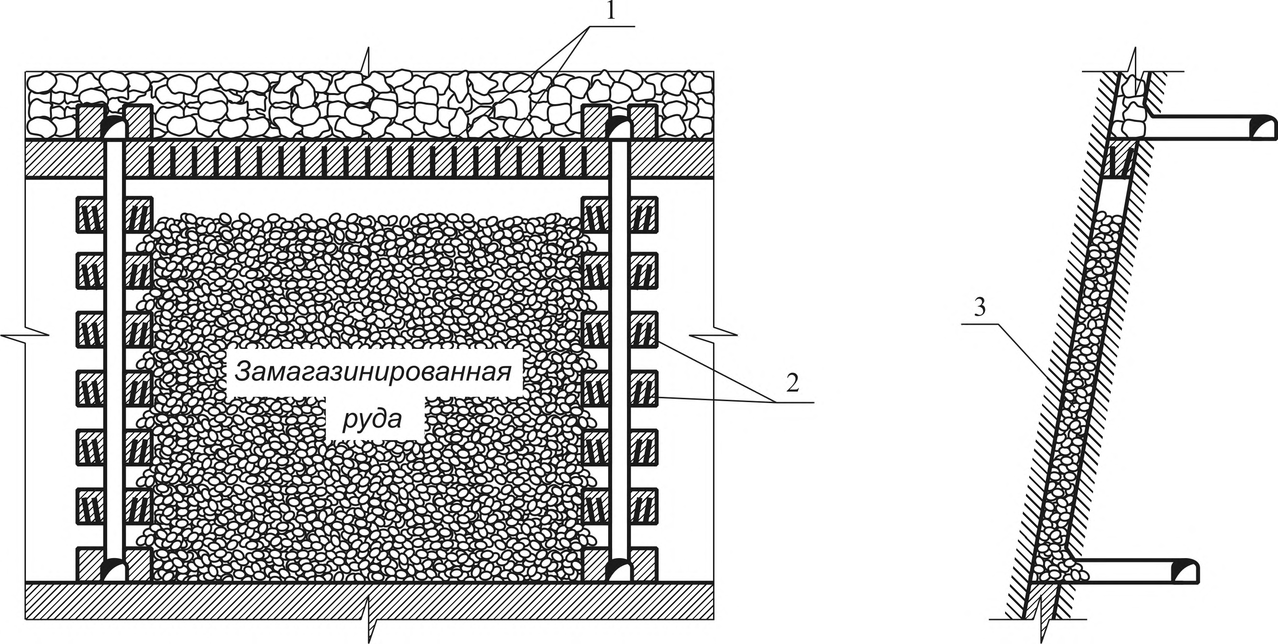

1-потолочина с налегающими обрушенными породами, 2-шпуры в междублокоых целиках, 3- магазин
Рисунок 2. Схема системы с магазинированием руды и обрушением

Лекция № 6 Выемка целиков и выбор системы разработки
Способы выемки целиков
Целики горизонта воронок и надштрековые целики отрабатывают системами слоевого или подэтажного обрушения (рисунок 1).
Потери руды15-20 %, разубоживание руды 14-16 %.

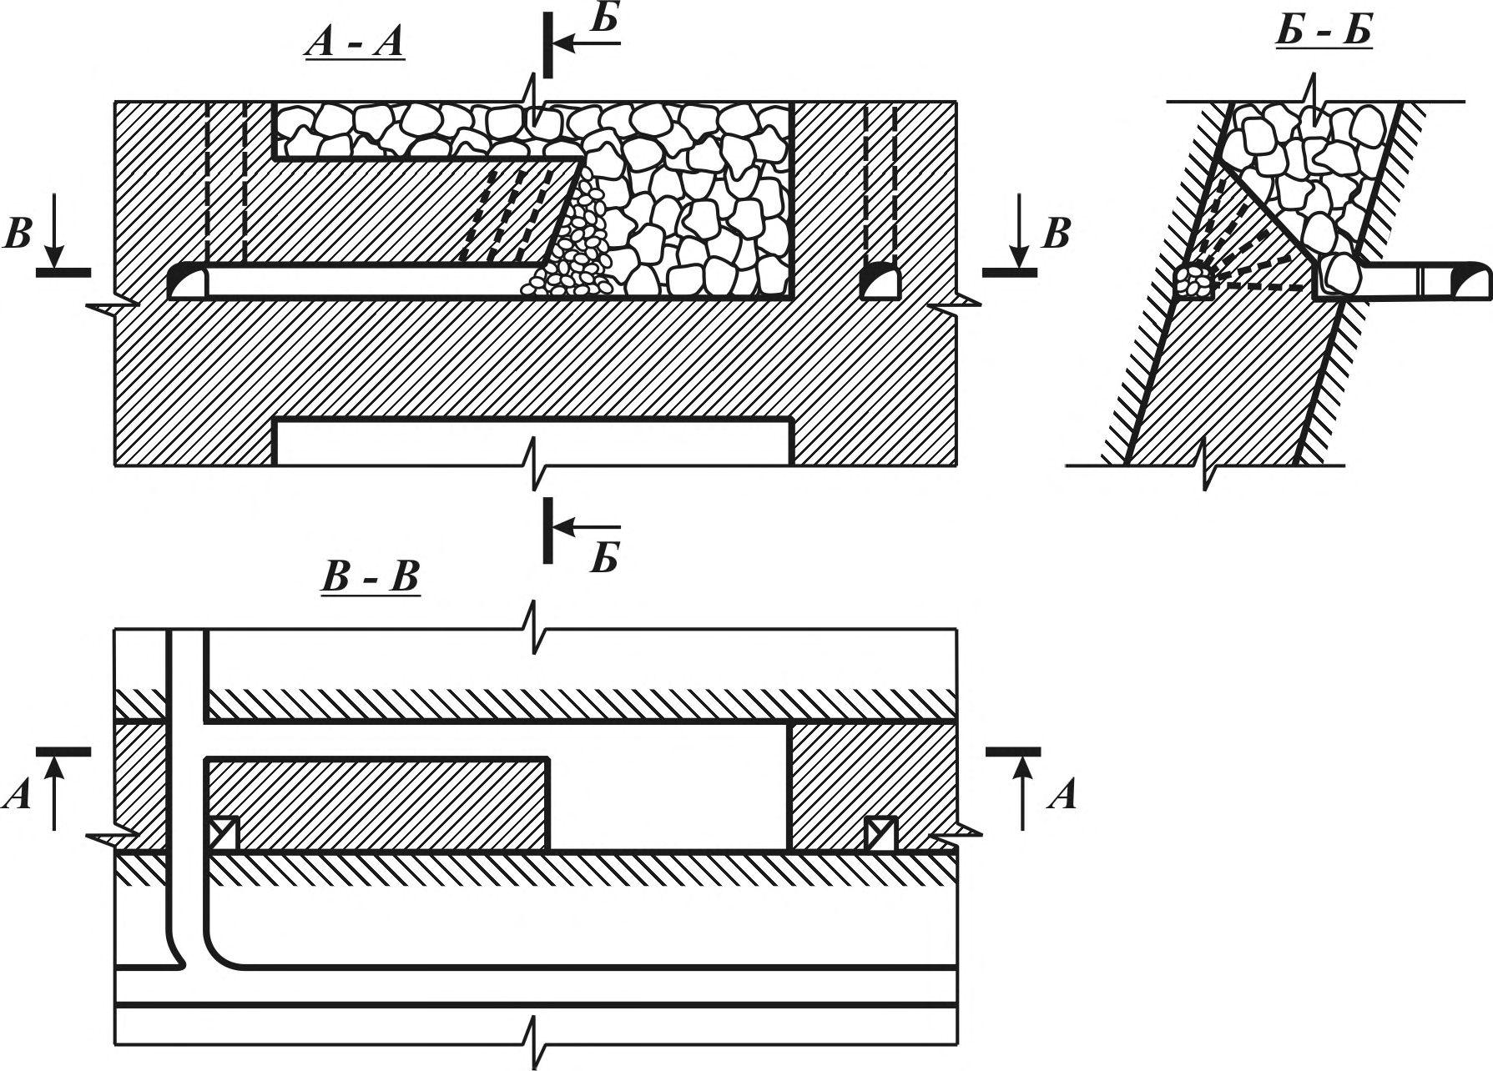
Рисунок 1. Отработка целика днища вариантом подэтажного обрушения
с торцевым выпуском руды

При необходимости сохранения откаточного горизонта на период работ в нижнем этаже надштрековый целик может быть погашен одновременно с погашением потолочин нижележащего этажа.
Потолочины отрабатывать одним из следующих способов:
а) массовым обрушением одновременно с междукамерными целиками на открытые камеры (рисунок 2);
б) массовое обрушение потолочины;
б) массовым обрушением потолочины на замагазинированную руду (комбинированная система разработки).
Потери при массовом обрушении целиков и выпуске руды под налегающими обрушенными породами 20-30%, разубоживание по условию сохранения рационального качества рудной массы 14-16 %.
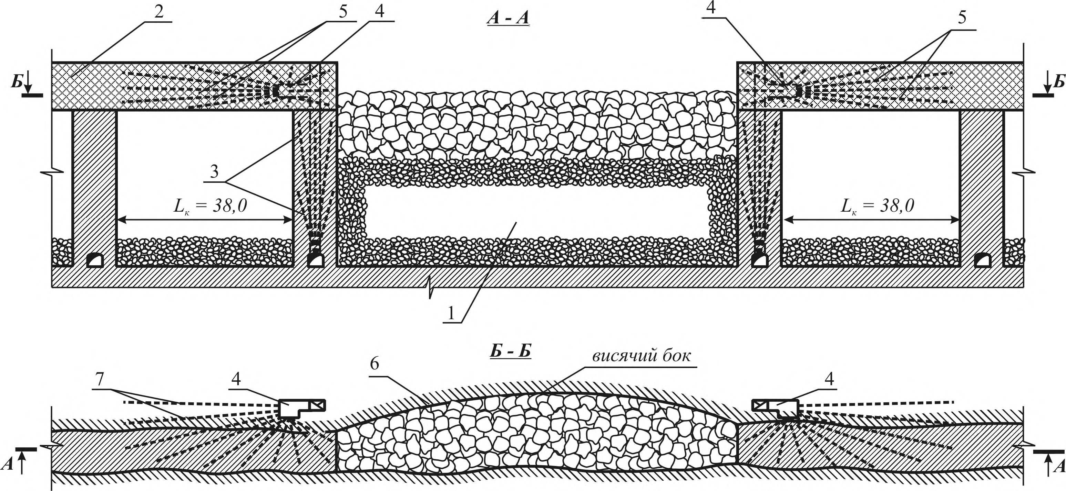в) системами слоевого или подэтажного обрушения при заполненных камерах сухой закладкой или обрушенными породами вышележащего горизонта и тщательно заполненным выработанным пространством под потолочиной.

Рисунок 2. Массовое обрушение потолочины одновременно с междукамерными целиками на открытые камеры

Выбор системы разработки

Выбор системы разработки выполняют в два этапа. На первом этапе на основании анализа горно-геологических, горнотехнических условий: геологической характеристики вмещающих пород, закономерностей распределения полезных компонентов, морфологии, мощности, угла падения, устойчивости руды и вмещающих пород, ценности руды, допустимости выхода обрушений (деформаций) на земную поверхность, склонности руды к слеживанию и самовозгоранию, глубины залегания отбирают рациональные конкурентоспособные системы разработки или их варианты.
Месторождения, как правило, включают рудные тела, которые отличаются горно-геологическими и горнотехническими условиями. Это может относиться и к крупным отдельным рудным телам. Необходимо классифицировать рудные тела, выделить группы по признакам однородности горно-геологических, горнотехнических условий и для каждой группы выполнить прямой отбор систем разработки.
На втором этапе производят экономическое сравнение отобранных конкурентоспособных систем разработки и выбор системы, при которой достигается экономическая выгода. Универсальным критерием экономического сравнения систем является прибыль, т.к. в ней учитываются стоимость полученной продукции и полные затраты на добычу и переработку, включая затраты на перевозку руды. Часто используют расчет прибыли на одну тонну погашенных балансовых запасов
П = [0,01с Ц_{М} И_{О} (1-р)(1-п) – (С _{доб} – С_{тр} – С _{о})], руб. / т, (1)
где с – содержание металла в руде, %;
Ц_{М} – рыночная цена металла, р./т;
И_{О} – извлечение металла при обогащении, д . ед.;
С _{доб} . С_{тр}, С_{о} – себестоимости добычи, обогащения и перевозки руды по земной поверхности до обогатительной фабрики, р./т.
Данные по С_{тр}, и С_{о} принимают из отчета по преддипломной практике.
Формулу (1) используют в дипломном проектировании.

